2020年6月16日

理事・監事　各位

　　　　北海道大学生活協同組合

理事長　柿澤　宏昭

**2020年度第2回定例理事会開催のご案内**

拝啓

皆様におかれましては、益々ご健勝のこととお慶び申し上げます。

さて、標題の理事会を以下のとおり開催いたします。

**新型コロナウイルス予防対策として、WEB会議システムを併用する形で開催いたします。**

ご多忙の事と存じますが、万障繰り合わせの上、ご出席くださいますようお願い申し上げます。

敬具

記

1. 日時 6月24日(水)　18:15～19:15（予定）
2. 場所 WEB会議システムを利用（詳細は別紙でご案内）

北大生協会館店３階会議室

1. 予定議案

議決事項 第1号議案　2020年4・5月期営業総括及び決算承認の件

　　　　　 第2号議案　組織委員等任免の件

報告事項1　　各組織委員会活動報告

報告事項2　　環境推進委員会報告

報告事項3　　出資金動態・共済活動報告

報告事項4　　事業活動報告

報告事項5　　人事総務・理事会室報告

**生協会館へ来られる方は、お弁当はご用意します。**

**マスク着用でご出席ください。お持ちでない方は、当方でご用意いたします。**

**出欠の返信は、6月22日（月）までに電子メールにてお願いいたします。**

[seikyou@coop.hokudai.ac.jp](mailto:seikyou@coop.hokudai.ac.jp)

以上

**定例理事会のWEB会議方式での開催について**

北海道大学生活協同組合

理事会室

開催期間：2020年６月２４日（水）

開催時間：18：15～20：15

開催方法：TeamsによるWEB会議と実出席を保障した形で開催

　　　　　　①参加理事監事全員に、2,000円分の交通費を電子マネーでチャージさせていただきます。

　　　　　　②オンラインでの参加者には、更に弁当代として500円分を電子マネーでチャージいたします。

　　　　　　③オンラインでの参加者では、お食事をしながらの参加でお願いします。

　　　　　　④議案書については、PDFで用意します。（ペーパーのご用意はありません。）

⑤オンライン会議方式では参加できない方については、生協会館３階会議室へご集合頂く

ことになります

⑥参加形態については事前集約します。議長、提案報告者は実出席していただきます。

（議長：稲垣、報告者：井崎、伊藤、坂爪）

**WEB会議 [Teams] の参加方法につぃて**

●事前にTeamsのインストールをおすすめします。

　　　PCの場合、ブラウザでアクセスすることが可能ですが、この場合Edgeが推奨されています。

**https://bit.ly/30JvGAW**

参加の際は、氏名（所属）の登録をお願い致します。

基本的に音声は消音（ミュート）にしていただき、発言の際にオンにしてください。

画像はオンのままでお願い致します。

**当日の運営方法について**

　１．議事録にWEBテレビ会議方式を利用した旨が記さなければなりません。

　　　　事前に参加場所を決めていただきます。

　２．冒頭、参加者全員の出席確認をさせていただきます。

　　　　また、WEBテレビ会議室方式で参加される方は、場所と入退出の時間も明記が必要です。

（チャット機能が利用できるのはOffice365でアカウントをお持ちの方だけです。ゲスト利用の場合は、翌日、メールで結構ですので自己申告をお願いします。）

以上のことから、出欠連絡は添付のファイルにご記入の上、ご返信ください。

ご不明な点は、お問い合わせをお願いします。

**17：30より会議室へ接続できるように準備してお待ちしています。**

**ブラウザー（エクスプローラー）にURLを入力すると、下記の画面がでます**

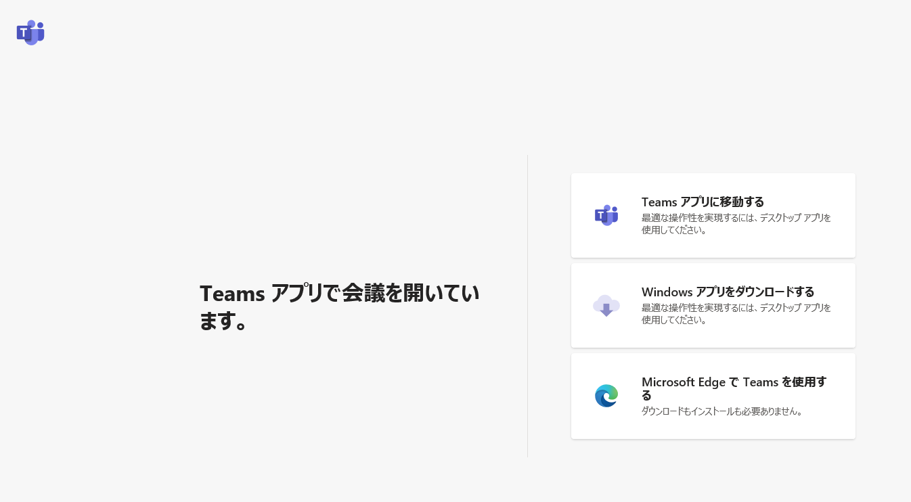

**Microsoft Edge でteams を使用するをクリックしてください。**

**アプリで会議室を開いてもＯＫです。**

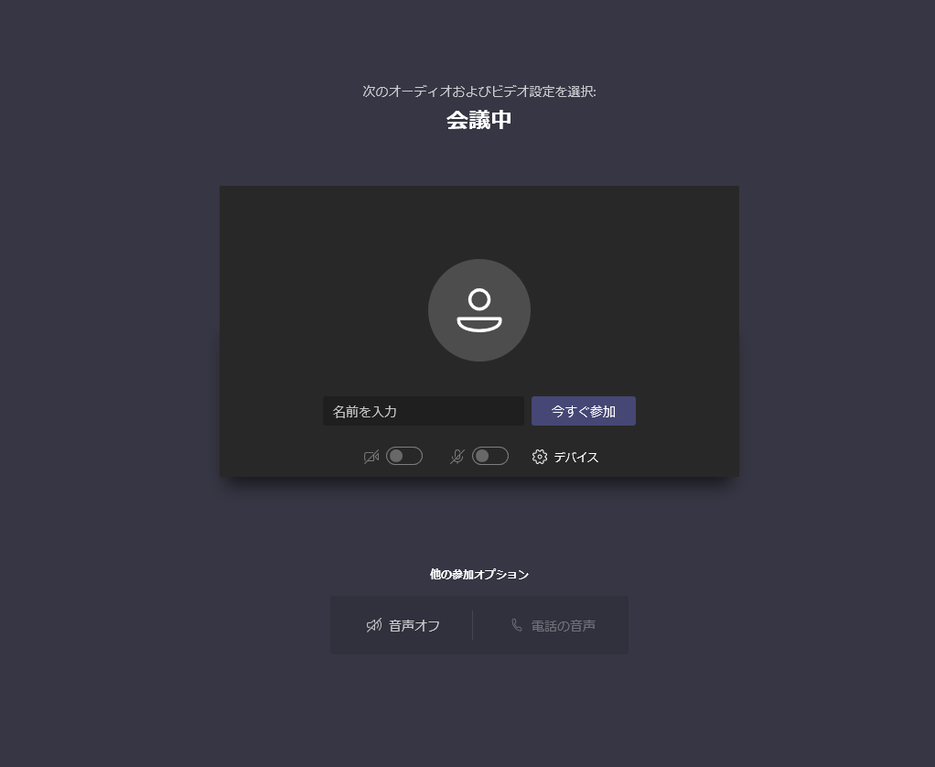

**氏名（所属）を入力して、「今すぐ参加」を押してください。**

**接続できましたら、生協側で参加の承認を行います**

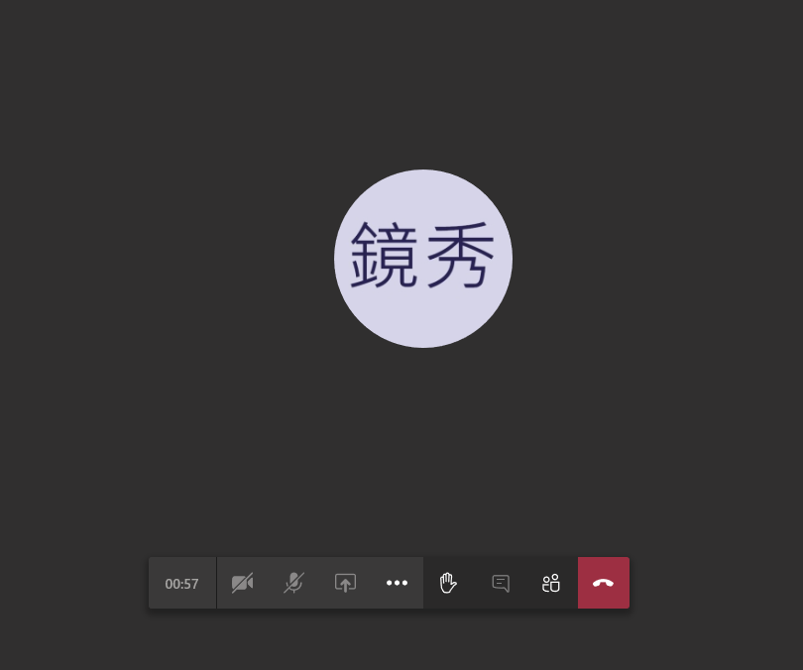

退出

解除

カメラ

ON / OFF

マイク（ミュート）は、会話しない場合は「オフ」

会話時だけ、ミュートにしてください。

会話しない場合は、ミュート解除となります

カーソルを画面に置くと、操作のアイコンが現れます。

アイコンにカーソルを合わせると「オン」「オフ」ができます

アイコンをクリックしてください。

カメラは常時オンにしてください。

パソコン本体のスピーカの調整などご確認をお願いします

マイク（ミュート）

ON / OFF

**第２回　定例理事会　参加集約用紙**

理事会開催日：2020年６月２４日（水）

遅くとも６月２２日（月）までにお送りください

|  |  |
| --- | --- |
| **氏名** |  |
| **出欠** | ・出席する（WEB）　・出席する（生協会館）　・欠席  生協会館へお越しになる場合⇒　　弁当は必要　　弁当は不要  iPadの用意が　　　必要　　　不要 |
| **Web出席の場合** | 場所：　　自宅　　　職場　　　その他  住所：  *途中で退出する可能性が　　　　ある　　　　ない |
| **アンケート**  該当なければ  無回答でも結構です | □ Teams を利用したことがある  □ 別のオンライン会議ソフトがいい（　　　　　　　）  □　オンライン会議方式では参加できない |
| **備考欄**  **要望** |  |

会議資料はPDFでご用意します。

ご自身のデバイス（ノートPC、iPadなど）が用意できなければ、生協でiPadをご用意しています。